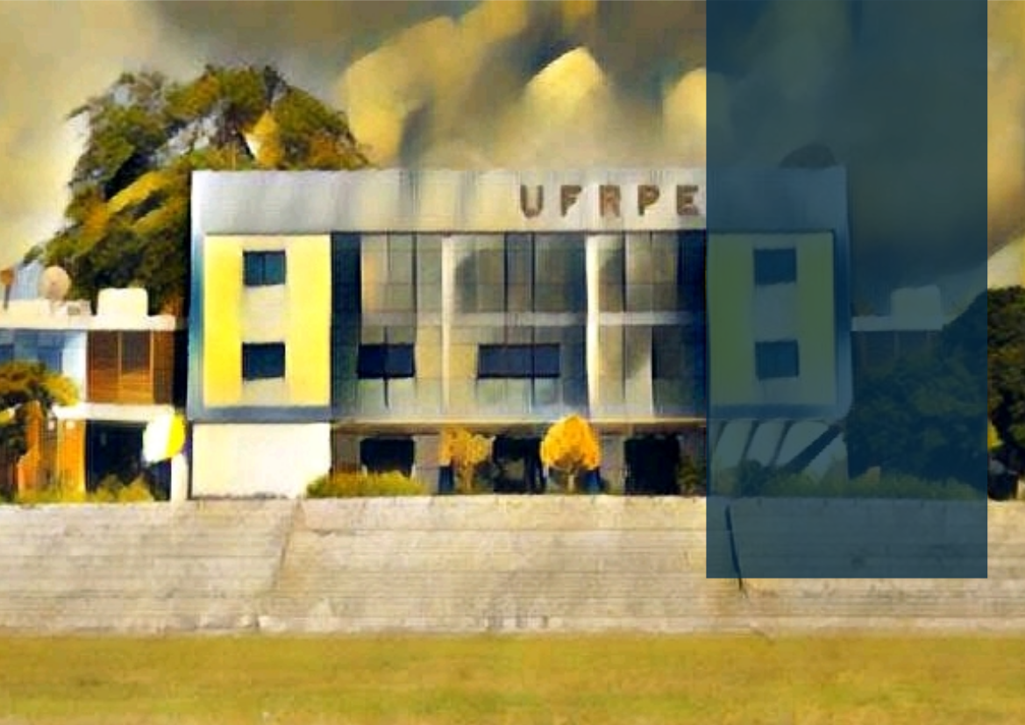
5

Resultados e Desempenho
Demonstração dos resultados alcançados durante o ano em relação à missão institucional e aos objetivos estratégicos da UFRPE. O Capítulo também traz as justificativas dos resultados alcançados, além das expectativas e ajustes necessários no planejamento para os próximos anos.
Extensão e Cultura

(Responsável pela resposta: PROEXC)

Este tópico será inserido no Capítulo 5 – Resultados e Desempenho, cujo objetivo é demonstrar os resultados alcançados no exercício com vinculação à missão institucional e aos objetivos estratégicos, por meio da utilização de indicadores de metas de resultados, de uso de recursos e de eficiência. A apresentação de justificativas para os resultados e expectativas para os próximos exercícios e dos ajustes necessários no plano estratégico para o exercício seguinte.
Deverá ser respondida à pergunta: “Até que ponto a organização alcançou seus objetivos estratégicos no exercício e quais são os impactos?”
Cada objetivo estratégico/cadeia de valor deve ser abordado em seção específica, abrangendo:
1. Problema a ser tratado pelo objetivo estratégico/cadeia de valor;
2. Visão geral sobre a cadeia de valor;
3. Prioridades estabelecidas no exercício para atingimento das metas relativas à cadeia de valor;
4. Principais ações, projetos e programas da cadeia de valor, especificando relevância; valores aplicados, resultados e impactos;
5. Riscos e outros fatores que influenciaram a cadeia de valor;
6. Principais resultados, progresso em relação à meta estabelecida e impacto observado, com uso de indicadores (indicadores de desempenho quantificados e alinhados aos objetivos estratégicos);
7. Causas/impedimentos para o alcance dos objetivos e medidas tomadas para enfrentamento (justificativas para o resultado e monitoramento de metas não alcançadas);
8. Desafios remanescentes e próximos passos.
Orientações para elaboração do conteúdo:
Utilizar como base os principais objetivos / diretrizes contidos no PDI (2013-2020) para o seu setor.
Diretrizes para as atividades de Extensão: I - Estímulo e apoio às ações de extensão nas áreas temáticas definidas no Plano Nacional de Extensão: Saúde, Educação, Cultura, Tecnologia, Direitos Humanos, Trabalho, Meio ambiente e Comunicação, de modo a contemplar as diversas demandas da sociedade; II - Promoção da extensão enquanto processo educativo, cultural e científico que articule ensino e pesquisa, integrando as várias áreas do conhecimento e aproximando diferentes sujeitos sociais com vistas à construção de uma sociedade igualitária e justa; III - Estímulo à cultura do empreendedorismo econômico e social na instituição através do fortalecimento das ações das incubadoras existentes (INCUBACOOP e INCUBATEC), da ampliação dos editais e da promoção de novas incubadoras; IV - Intensificação do envolvimento da instituição na participação e organização de eventos científicos, educativos, artísticos e culturais locais, regionais, nacionais e internacionais; V - Implementação das ações de extensão na condição de componentes curriculares nos projetos pedagógicos dos cursos, visando a uma formação mais integrada, participativa e humanística; VI - Contribuição para com a preservação do patrimônio-histórico cultural da UFRPE, ampliando ações como guarda, divulgação e estudo dos acervos de valor histórico e cultural relacionados à memória da Instituição; VII - Reforço das ações de promoção dos valores democráticos, da justiça social e da liberdade, de garantia de direitos sociais e individuais e do combate a toda forma de discriminação – étnica, de gênero, geracional, social, sexual, religiosa, entre outras; VIII - Fomento à construção e à socialização de tecnologias, incluindo as sociais, a fim de promover a sustentabilidade de comunidades localizadas na zona rural do estado; IX - Estímulo à criação e ao fortalecimento de ações – integradas com aquelas das instâncias governamentais da Educação Básica – na formação continuada de professores, gestores e técnicos que atuam nas escolas da rede pública federal, estadual e municipal, em uma perspectiva inclusiva, democrática e emancipatória; X - Fomento à extensão através do incremento do orçamento para custeio e bolsas em ações, sobretudo, voltadas aos setores da população, histórica e sistematicamente excluídos de seus direitos e sua cidadania; XI - Ampliação do diálogo da Universidade com setores da iniciativa pública e privada em geral, a fim de intensificar ações de extensão em regime colaborativo; XII - Elaboração e socialização entre os setores da Instituição de uma agenda de ações de extensão, internas e externas, nacionais e internacionais nas áreas temáticas elencadas no Plano Nacional de Extensão Universitária.
Forma recomendada:
• Máximo de 3 páginas. • Diagrama simples e fluxo narrativo lógico com formato padrão para todas cadeias de valor. • Gráficos dos principais indicadores, contendo as metas e os resultados atingidos. • Diagrama ou infográfico para resultados qualitativos • Quadro/infográfico com os principais desafios e incertezas.
- Fonte principal do texto: tamanho 11 | Fonte dos subtópicos: tamanho 14
- Pode fazer uso de hiperlinks
- Se desejar o conteúdo pode ser dividido em colunas
- Favor enviar resposta até dia 15/01/2021 em arquivo de texto editável (evitar PDF).

